

**きこえ**

**ことば**

**いろいろな**

**あじたんけん**

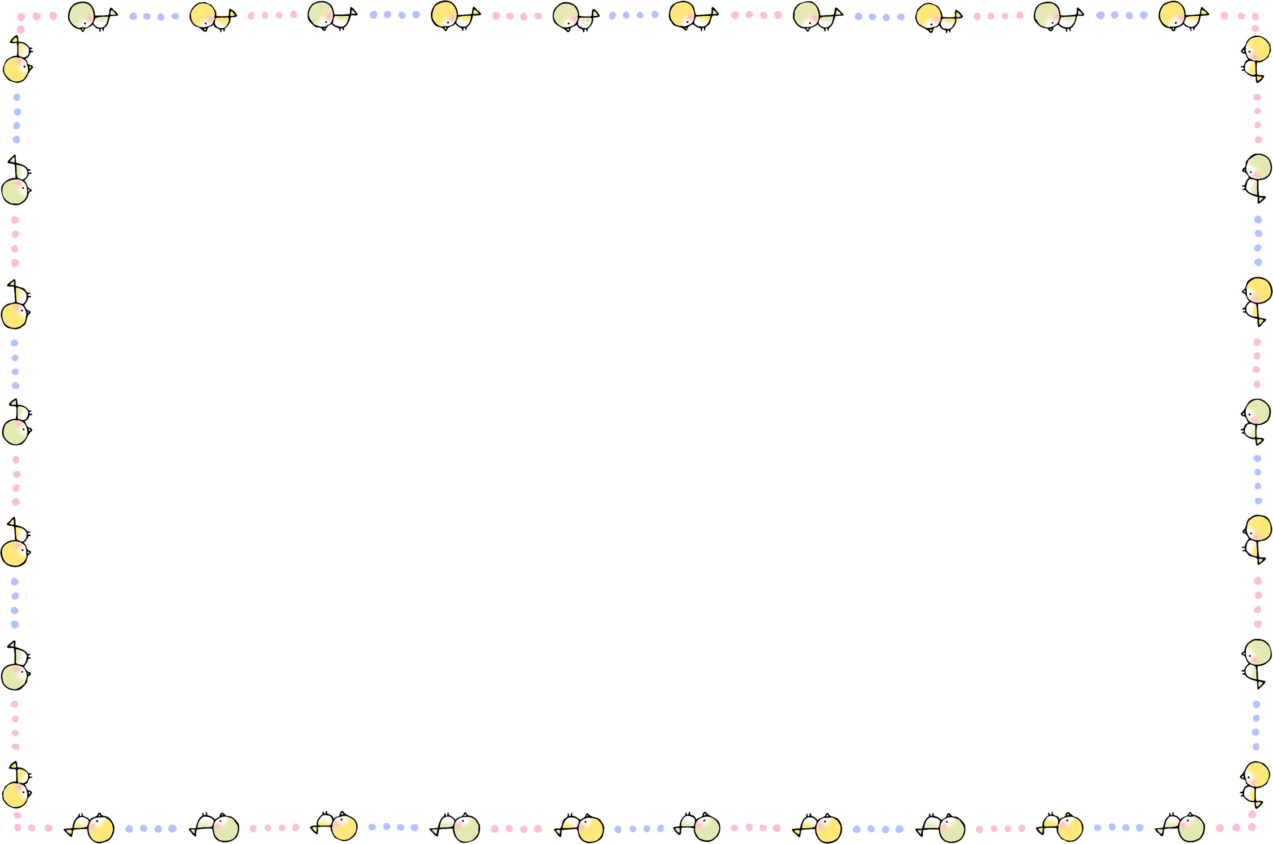

お子さんと話をし、コミュニケーションをとりながら、学習できる時間を見つけて一緒に取り組んでみてください。

＜学習のねらい＞

〇塩・砂糖・醤油という身近にある調味料を取り上げ、実際に見る、さわるなどの体験をしながら考え、語彙を増やすことをめざしています。

〇「塩・砂糖・醤油などをまとめて調味料という」という下位語と上位語の概念を学びます。

＜留意点＞

〇アレルギーを考慮し、保護者同席のうえ可能ならば、塩・砂糖・醤油などをさわったり、なめたりしてください。

〇お子さんと話をするなどのコミュニケーションをとりながら、取り組んでください 。わからなかった場合、すぐに答えを言うのではなく、お子さんのわかりやすいヒントを出す、話をよく聞いて言いたいことを整理するなど、お子さんの自主性や探究心を尊重してください。色・味・におい・手ざわりなどの五感を働かせられるような言葉かけをしていただけると、語彙が広がりやすくなります。

〇調味料以外でも、身近なもの（文房具、野菜、果物、衣類、色、教科など）に関心をもち、一つ一つの言葉（塩・砂糖・醤油など）やまとめていう言葉（調味料）を親子で一緒に探してもらえると語彙に広がりがでてくると思います。

**保護者の方へ**

**あじたんけん**